|  |  |  |  |
| --- | --- | --- | --- |
| **日** | **曜** | **時　間** | **活　動　内　容** |
| 5/29 | 木 | 午後１時～ | 栽培活動　トウモロコシ・インゲンマメの苗植えをします。 |
| 6/６ | 金 | 午後１時～ | スポーツ教室　町体育センターでバトミントン等を楽しみます。 |
| １０ | 火 | 午後１時～ | ものつくり教室　紙粘土を使って自由に造形します。 |
| １１ | 水 | 午後１時～ | 栽培活動　ジャガイモの収穫をします。 |
| １３ | 金 | 午後１時～ | スポーツ教室　町体育センターでバトミントン等を楽しみます。 |
| １８ | 水 | 午後１時～ | おもしろ科学教室　手のひらで風車を回そう！ |
| ２０ | 金 | 午前11時～ | 七夕飾り 折り紙等で色々な飾りを作り、笹に取り付けます。 |
| ２０ | 金 | 午後１時～ | スポーツ教室　町体育センターでバトミントン等を楽しみます。 |
| ２５ | 水 | 午後１時～ | 書道教室　心を整え、好きな字を毛筆で清書します。 |
| ２７ | 金 | 午後１時～ | スポーツ教室　町体育センターでバトミントン等を楽しみます。 |



　の花が咲く梅雨の季節を迎えようとしています。６月も新しい気持ちで一歩前へ進めると良いですね。あじさいルームは皆さんの居場所としていつもを開けて待っています。学校や家での生活で疲れてしんどい時、話を色々してみたい時、勉強をやりたいと思った時等、いつでも利用してください。あじさいルームの活動を充実させ、みんなで楽しみたいと思っています。

　6月（一部５月）のあじさいルームの活動予定をお知らせしますので、参加してください。

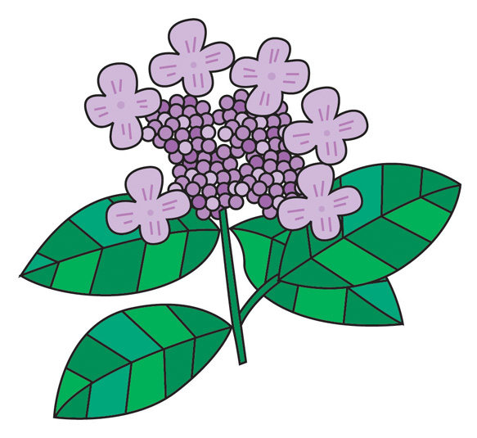

**６月のあじさいルーム活動予定**



